TRENTO NATURA

E LA FESTA DELL’OLIO NUOVO
SIENA / TREQUANDA

ESSENTIAL

DAL 17 AL 18 OTTOBRE 2026
2 giorni e 1 notte | MEZZA PENSIONE
QUOTA PER PERSONA
da € 250

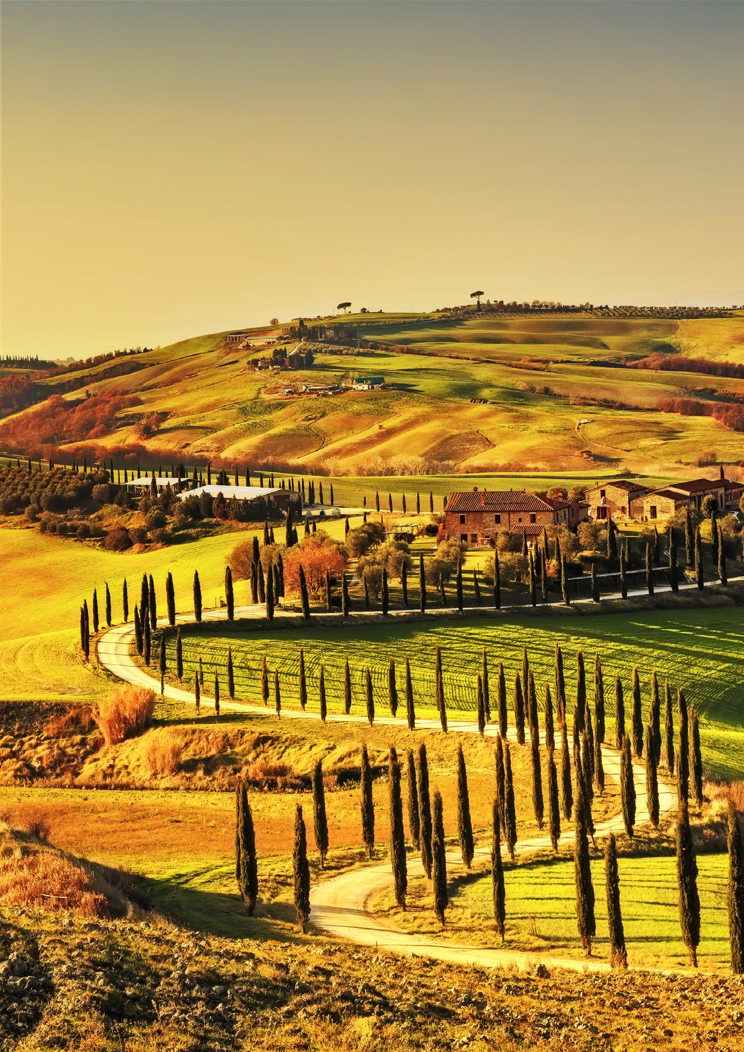

LA QUOTA COMPRENDE
- Bus G.T. per tutti i trasferimenti e le escursioni in programma
- Sistemazione Hotel 4 stelle a Foiano della Chiana
- Trattamento di mezza pensione
- Bevande ai pasti
- Viaggio in treno Storico a vapore da Siena a Trequanda
- Partecipazione alla festa dell’olio nuovo
- Visita guidata di Cortona
- Accompagnatore
- Assicurazione medico bagaglio

LA QUOTA NON COMPRENDE
- Eventuale tassa di soggiorno
- Ingressi dove previsti
- Mance e facchinaggio
- Auricolari
- Assicurazione annullamento facoltativa Euro 20,00
- Tutto quanto non espressamente indicato alla voce “la quota comprende”


Trento natura e la festa dell’olio nuovo
SIENA / TREQUANDA

PROGRAMMA DI VIAGGIO
Giorno 1: Roma – Cortona – Foiano della Chiana
Ore 08.30 ritrovo dei partecipanti a Roma Piazzale Ostiense, sistemazione in Bus G.T. e partenza per Cortona. Pranzo libero. Nel pomeriggio visita guidata di Cortona: scenografia del film “Sotto il sole della Toscana”, Cortona è una città piena di storia che offre una perfetta fusione di arte, natura e deliziosa gastronomia. Cortona
è un’affascinante località della provincia di Arezzo, capace di far innamorare di sé i propri visitatori, grazie alle sue pittoresche stradine d’origine medievale e allo straordinario paesaggio naturale in cui è avvolta. Cortona è una località tranquilla in cui il tempo trascorre senza fretta, per consentire ai suoi abitanti di godersi al massimo l’arte, la storia e gli affascinanti paesaggi della Toscana. Costruita da popolazioni etrusche, Cortona coniuga elementi d’arte e architettura antica, medievale e rinascimentale con numerosi elementi moderni, risultando una destinazione sorprendente e con molto da offrire ai suoi visitatori. Oltre a perdersi per le sue gradevoli stradine, a Cortona si possono visitare numerosi luoghi che meritano realmente la pena, come l’Eremo di Celle, fondato da San Francesco d’Assisi, la Chiesa di San Francesco e di Santa Maria delle Grazie al Calcinaio, il Palazzo Comunale, la Fortezza di Girifalco o il Duomo. Al termine della visita, trasferimento a Foiano della Chia- na, sistemazione in hotel, cena e pernottamento.

Giorno 2: Treno Storico Siena/Trequanda– Roma
Prima colazione in hotel, trasferimento alla stazione di Siena e alle ore 09.00 partenza con il treno storico a vapore. Attraversando la Valle dell’Arbia e dell’Ombrone si arriverà a Monte Antico. Breve sosta per manovra della locomotiva, durante la quale sarà possibile vedere i macchinisti fare rifornimento acqua e spalare il carbone all’interno della locomotiva. Tempo a disposizione per fare foto. Quindi, partenza attraverso il Parco della Val d’Orcia, le zone del Brunello di Montalcino e le Crete Senesi. Ore 11:38 arrivo alla stazione di Trequanda. Discesa dei passeggeri e proseguimento con pullman riservati per Trequanda paese. Giornata a disposizione per la partecipazione alla “Festa dell’olio Novo”; saranno presenti degli stand per degustazioni e vendite, oltre che bancarelle di altri prodotti tipici. Ore 12:00 Imparare ad assaggiare l’olio con la presenza di esperti assaggiatori dell’AICOO di Siena. Pranzo libero tra gli stand
Ore 13:20: Trekking facoltativo (a pagamento € 5 per persona da pagare in loco) ritrovo di fronte al Comune (piazza Garibaldi); Percorso di facile livello di 6 chilometri (con una lieve difficoltà e rientro in salita)
Dalle 14:30 canti popolari e balli folcloristici.
Alle ore 15:00 presso la Chiesa di SS. Pietro e Andrea concerto di violino e pianoforte. Al termine partenza per il rientro a Roma.
*** Per motivi tecnici l’ordine delle visite potrebbe essere modificato.***

Supplemento:
Supplemento singola Euro 30,00 Riduzione 3° letto 2-11 anni € 25,00

PER INFORMAZIONI: +39 0677201831 - booking@3atours.com - www.3atours.com

